**Reporte de Barcelona**

**Review score accuracy y number of reviews**

En la grafica e puede observar que los alojamientos se separan según su precisión en la puntuación y el número de reseñas recibidas, lo que significa que hay grupos de hosts muy reseñados con buena precisión, frente a otros con pocas reseñas o calidad menos consistente. Lo que nos ayuda a detectar hosts confiables y con experiencia frente a nuevos o menos valorados. En Barcelona ayuda a identificar la confianza de la oferta según reseñas.

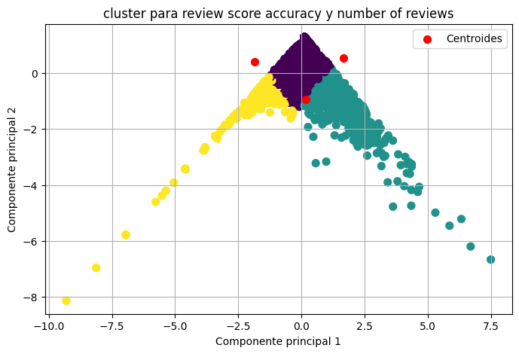

**host_listings_count, accommodates, beds, price**

Se diferencian clusters de hosts pequeños (pocas propiedades y precios bajos), medianos y grandes (más propiedades, más camas, precios más altos). Realmente nos esta mostrando la estructura del mercado entre anfitrones individuales y empresas, sirve para distinguir la oferta local o profecional con multiples pisos en barcelona

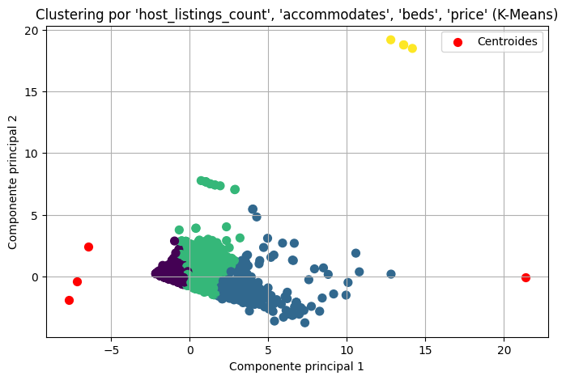

**price, review_scores_location, review_scores_value**

La mayoría de listings tienen precios moderados y buena valoración de ubicación/valor, pero aparecen outliers con precios muy altos y valoraciones mixtas.(se tendria que checar los outliers para hacer medidas mas exactas) esto nos ayuda a relacionar la percepcion del valor y la ubicación con el precio, tambien nos ayuda a analizar si los precios altos en barcelona se justifican por ubicion o se estan pasando de lanza los anfitriones con el precio.

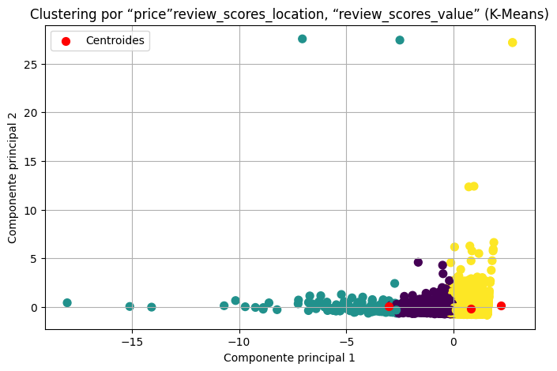

**host_listings_count, accommodates, beds, availability_30**

Los alojamientos se agrupan según capacidad y disponibilidad en el mes. Se ven desde anfitriones con poca disponibilidad hasta superhosts con alta oferta, en donde se refleja el nivel de actividad con la capacidad de la oferta. Sirve para identificar los segmentos con mas disponibilidad.

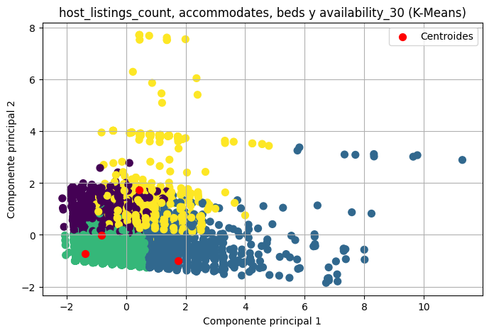

**reviews_per_month, calculated_host_listings_count, review_scores_cleanliness, review_scores_rating, host_acceptance**_rate

Se forman grupos entre hosts con alta rotación de huéspedes y buenas calificaciones, otros con baja actividad o menor calidad. En donde se distingue a os hosts más activos y valorados de aquellos con baja aceptación o menor calidad. Esto ayuda a segmentar entre hosts con mejor reputación y confianza.

